ВПР 6-4
1. В изображённом на рисунке опыте экспериментатор поместил в стеклянную колбу ветку с листьями, не отрезая ее от растения. Горлышко колбы закрыл ватой.
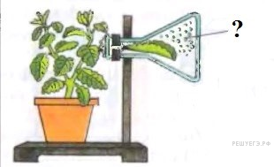

1.1. В ходе какого процесса возник наблюдаемый результат?

1.2. Знание в области какой ботанической науки позволяет изучить данный процесс?
1.3. Что обеспечивает изображенный процесс в жизни растения?

2. В приведённой ниже таблице между позициями первого и второго столбцов имеется взаимосвязь.

Целое | Часть
Механическая ткань | лубяные волокна
Проводящая ткань | …

2.1. Какое понятие следует вписать на место пропуска в этой таблице?
1) камбий
2) пробка
3) сердцевина
4) ситовидные трубки

2.2. Какую функцию выполняют ситовидные трубки у растений?

3. Рассмотрите рисунок растительной клетки.
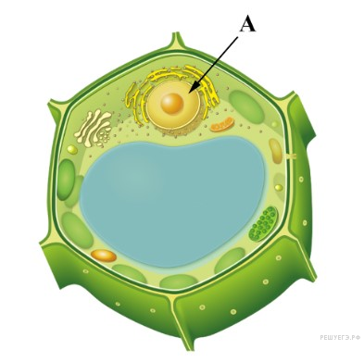

3.1.Какая структура клетки обозначена на рисунке буквой А?
3.2 Каково значение этой структуры в жизнедеятельности клетки?
3.3. Ольга рассмотрела срез стебля под микроскопом и сделала рисунок. Что она изобразила на рисунке под цифрой 6?
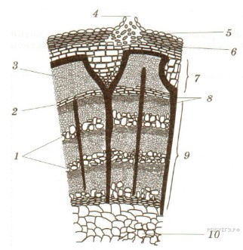

4. Выберите из предложенного списка и вставьте в текст пропущенные слова, используя для этого их цифровые обозначения. Впишите номера выбранных слов на места пропусков в тексте.

Покрытосеменные растения
Покрытосеменные растения — самая многочисленная группа царства Растения. Покрытосеменные имеют корень, стебель, листья и особый опыляемый орган семенного размножения — _______(А). У Покрытосеменных растений семена развиваются внутри _______(Б), то есть они защищены, покрыты. В семенах находится запас _______(В), который необходим для роста проростков.

Список слов:
1) цветок
2) шишка
3) плод
4) почка
5) питательные вещества
6) минеральные вещества

Запишите в таблицу выбранные цифры под соответствующими буквами.
А | Б | В

5. Рассмотрите изображение и выполните задание.

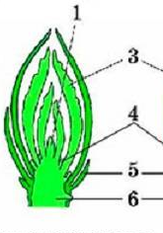

5.1. Какими цифрами обозначены на рисунке зародышевые листочки, почечные чешуи, зародышевый стебель.

5.2. Какую функцию выполняют почечные чешуи?
5.3. Как называется почка, если в ней не содержатся зачатки цветка?

6. Что из перечисленного относят к частям листа?

1) чашелистики
2) черешок
3) междоузлие
4) рыльце

7. Используя таблицу «Состав семян», ответьте на вопросы.

Состав семян
Семена | Содержание веществ, в %
Семена | Белок | Крахмал | Клетчатка
Рожь | 14 | 66 | 3,2
Хлопчатник | 16 | 40 | 35
Соя | 32 | 4 | 5
Кукуруза | 11 | 76 | 3

В семенах какого растения содержится больше всего белка?
В семенах каких растений содержится менее 30% крахмала?
В семенах какого растения содержится наибольшее количество клетчатки?

8. Николай, узнав об опытах Яна Ингенхаузена с водным растением элодеи (опыты проводились около 250 лет назад), решил их повторить. Он поместил растения в два стеклянных сосуда, а сверху накрыл воронками, которые, в свою очередь, сверху накрыл пробирками. Один стеклянный сосуд Николай поместил в тёмный шкаф (рис. 1), а другой — на подоконник (рис. 2). Через некоторое время в пробирке, которой была накрыта воронка с растением в сосуде на подоконнике, появились пузырьки газа, тогда как в сосуде, находящемся в шкафу, видимых изменений не наблюдалось.

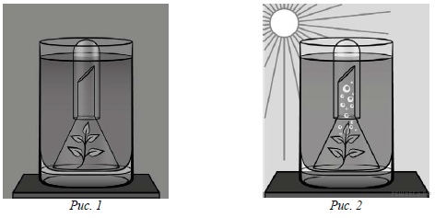

8.1. Влияние какого условия на жизнедеятельность растения иллюстрирует данный опыт?
8.2. Сформулируйте вывод, который сделал Николай по результатам своего опыта?
8.3. Какой газ накапливался в пробирке на рис. 2? Опишите способ, с помощью которого можно это доказать.

9. Рассмотрите изображение листа осины и опишите его по следующему плану: форма листа, жилкование листа, тип листа по соотношению длины и ширины листовой пластинки (без черешка) и по расположению наиболее широкой части. Используйте при выполнении задания линейку и карандаш.

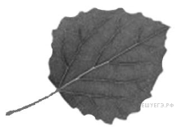

А. Форма листа
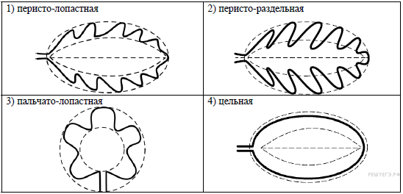

Б. Жилкование листа
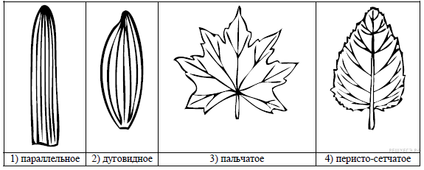
В. Тип листа по соотношению длины и ширины листовой пластинки (без черешка) и по расположению наиболее широкой части.
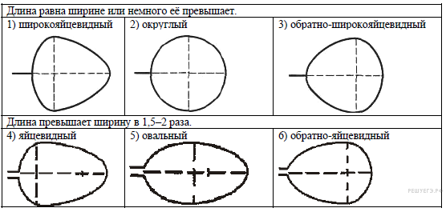

Запишите в ответ цифры, расположив их в порядке, соответствующем буквам:
A | Б | В

10.1. Расставьте растения по порядку в соответствии с отношением к свету, начиная от светолюбивых и заканчивая тенелюбивыми.
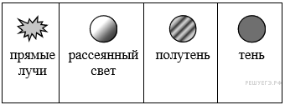

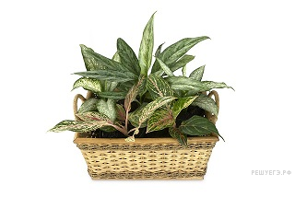 | 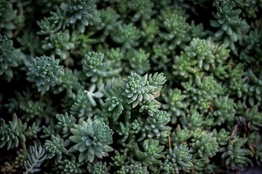
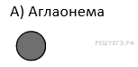 | 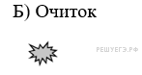
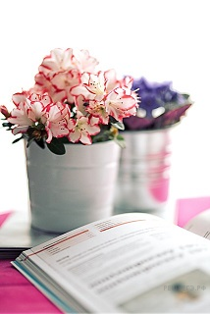 | 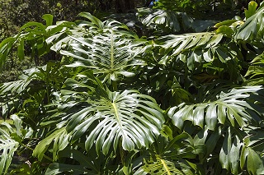
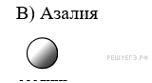 | 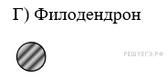

10.2. Для каких растений характерны:
а) толстая листовая пластинка и/или светлая окраска листа?
б) способность расти как при свете, так и в тени?

